**MASJID JAMEK KAMPUNG BANGGOL**

**JALAN POKOK SENA**

**13220 KEPALA BATAS**

**PULAU PINANG**

**TELEFON : PENGERUSI ( 0134261646 ), SETIAUSAHA ( 0134336532 )**

Bil ( 11 ).MJKB/2017/006 Tarikh : 01 Mei 2017

Tuan / Puan,

**MESYUARAT KARNIVAL SUKAN MASJID JAMEK KAMPUNG BANGGOL**

Saya dengan hormatnya diarah merujuk kepada perkara di atas untuk perhatian tuan.

2. Untuk makluman Tuan / Puan, Mesyuarat Karnival Sukan Masjid Jamek Kampung Banggol akan diadakan pada tarikh, masa dan tempat seperti berikut:-

Tarikh : **03 MEI 2017 (RABU)**

Masa : **9:15 Malam**

Tempat : **Pejabat Pentadbiran** **Masjid Jamek Kampung Banggol**

3. Agenda Mesyuarat adalah seperti berikut:

1. Ucapan Pengerusi
2. Agihan Tugas Karnival Sukan MJKB
3. Borang penyertaan sukan
4. Penyerahan Bajet Karnival Sukaneka MJKB

4. Sukacita tuan-tuan dijemput hadir ke mesyuarat tersebut.

Sekian, terima kasih.

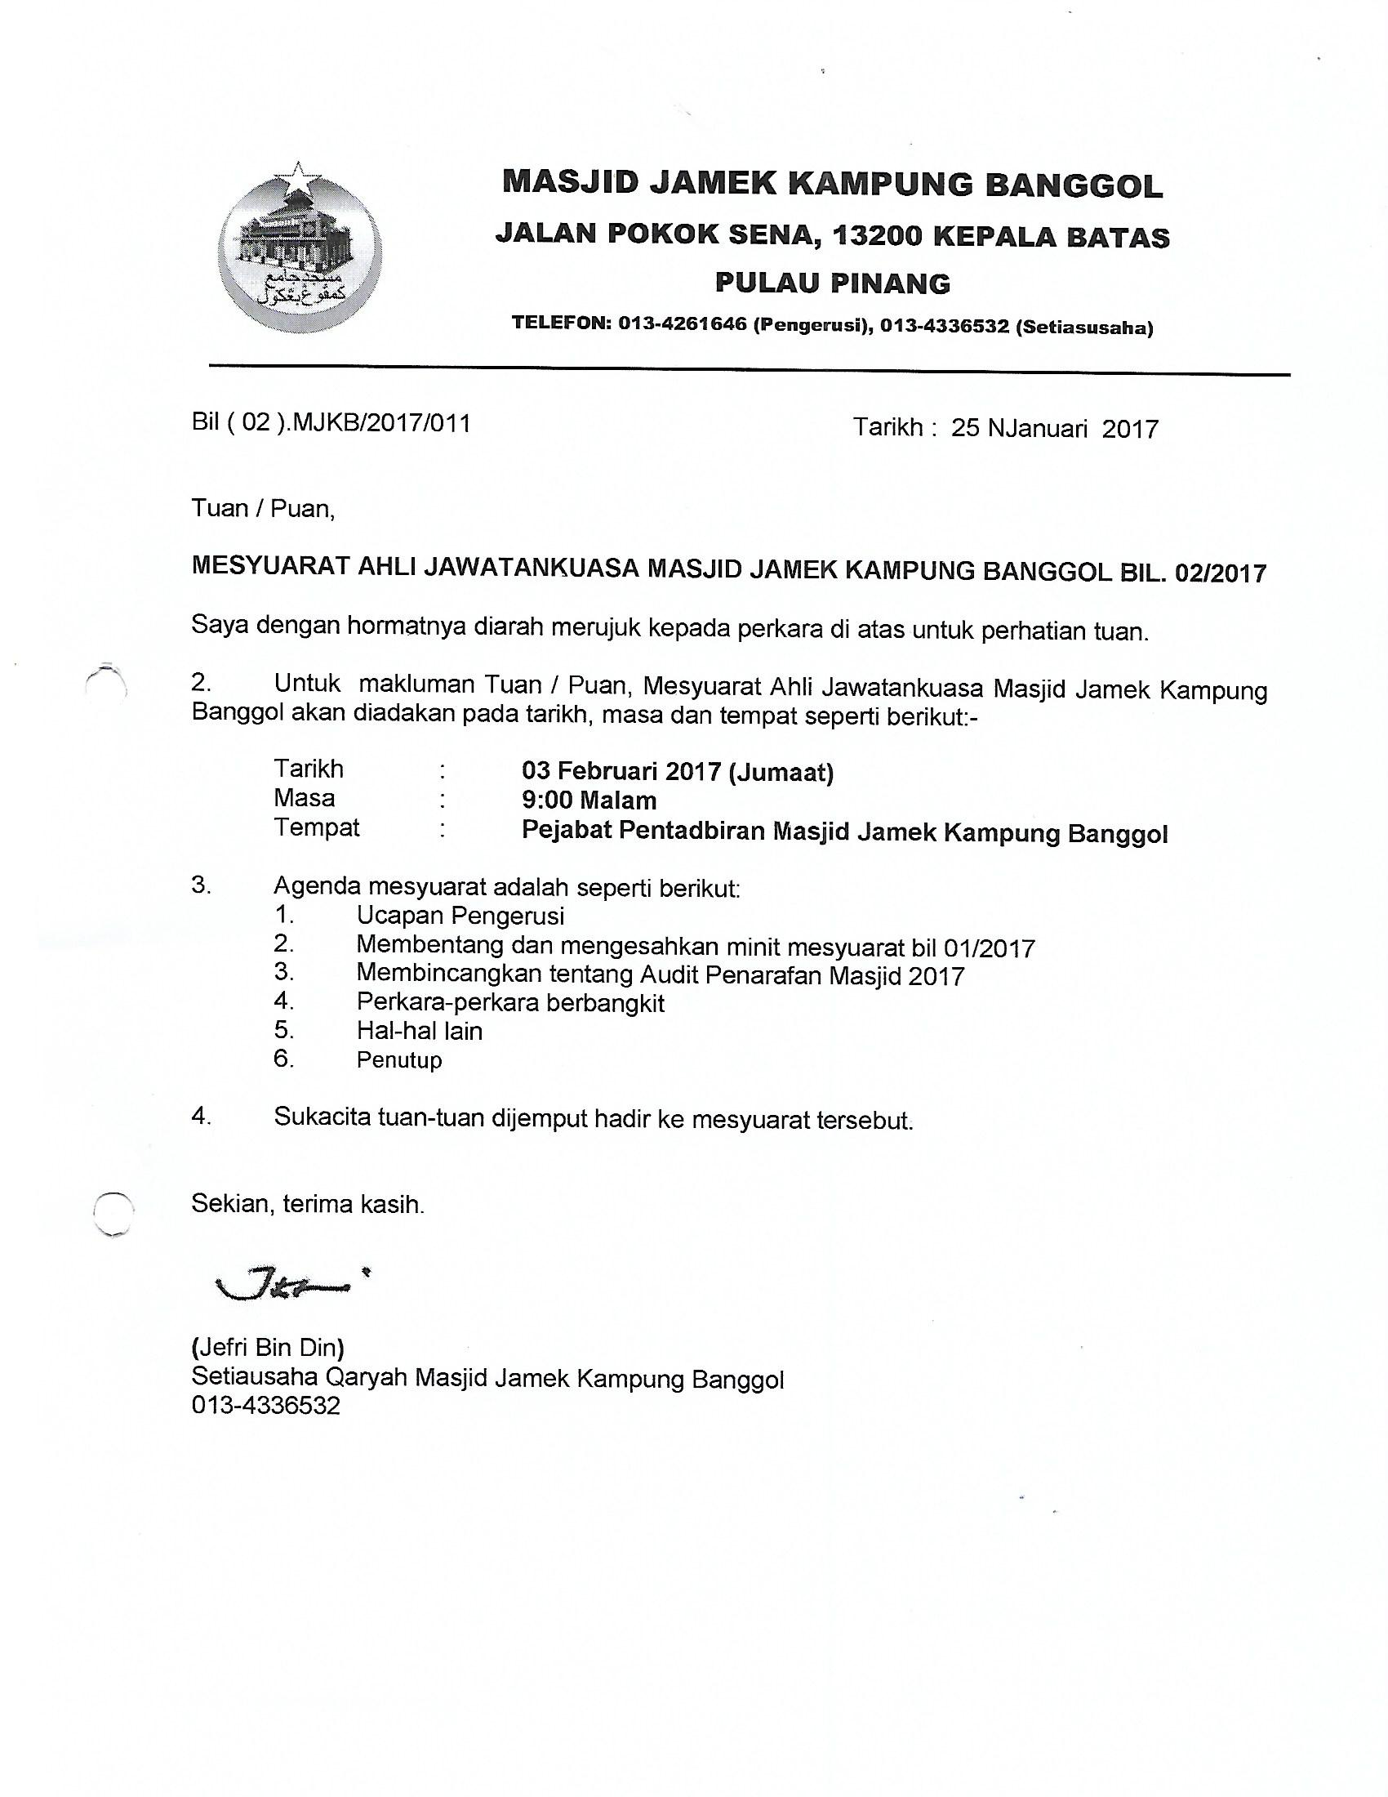

**(**Jefri Bin Din**)**

Setiausaha Qaryah Masjid Kampung Banggol

013-4336532



**KARNIVAL SUKANEKA MASJID JAMEK KAMPUNG BANGGOL**

**Minit Mesyuarat Jawatankuasa Kecil Karnival Sukaneka Masjid Jamek Kampung Banggol**

**10 April 2017**

**9.30 malam**

Kehadiran:

1. Tuan Haji Yusop Bin Che Mat – Pengerusi
2. Encik Jefri Bin Din
3. Encik Mohd Sobri Bin Saleh
4. Encik Mohd Saiful Bin Rosli
5. Encik Mohammad Rosli bin Yusof
6. Puan Tuan Bidah Binti Syed Muhammad
7. Encik Zabidi Bin Awang
8. Encik Mohd Faissol Bin Che Ahmad
9. Encik Saidon Bin Abdul Karim
10. Encik Mohamad Fadzli Bin Ibrahim

**TARIKH**  : 10 MEI 2017

**TEMPAT** : Padang Awam Bersebelahan Sekolah Kebangsaan Ara Rendang

**MASA**  : 7.30 PG hingga 12.30 tgh hari

**Jenis Sukan**

Kategori: Kanak-kanak 7 tahun ke bawah

1. Tiup belon
2. Makan buah pisang
3. Mengisi air dalam botol
4. Lari bawa bola celah paha
5. Kutip gula-gula ( untuk semua kanak-kanak )

Kategori : Remaja lelaki dan perempuan( 8 hingga 12 tahun )

1. Makan buah yang di gantung
2. Membawa bola ping pong dengan sudu
3. Mengail botol
4. Kerusi berirama

Kategori : Dewasa Individu lelaki dan wanita

1. Mengupas kelapa
2. Mengupas kulit buah epal tanpa putus

Kategori : Dewasa Berpasangan

1. Melilit serban (serban disediakan oleh peserta)
2. Lambung kasih
3. Memasukkan benang dalam jarum dan menjahit kain

Kategori : Warga Emas Lelaki ( 60 tahun ke atas )

1. Sepak bola ke dalam gol

Kategori : Warga Emas Wanita ( 60 Tahun ke atas )

1. Gubahan tuala ( tuala disediakan oleh urusetia)

Persedian Tempat : Surau As Solihin Kampung Aman

1. Khemah 12 buah
2. Kerusi 100 buah dan meja 50 buah
3. Tali sempadan

Persedian peralatan sukan : Surau Permatang Kerai Besar

1. Belon untuk kanak-kanak tiup
2. Pisang montel
3. Botol, baldi dan span
4. Bola getah untuk kepit
5. Buah Epal
6. Sudu dan bola ping pong
7. Botol, tali dan kayu
8. Kelapa dan parang
9. Buah epal dan pisau lipat kecil
10. Tali untuk pertandingan tarik tali
11. Serban disediakan oleh peserta
12. Belon untuk lambung kasih
13. Bola sepak sebiji
14. Tuala untuk gubahan

Persediaan Makan Minum

1. Sarapan pagi disediakan semasa pendaftaran ( roti ban dan air mineral ) - urusetia
2. Makan tengah hari ( buffet ) – nasi kawah gulai kacang – tok siak

Persediaan Hadiah

1. Ajk Muslimat ( Puan Tuan Bidah binti Syed Mohammad )

Persedian Pengadil Pertandingan

1. Semua ahli Jawatankuasa

Persediaan Kebersihan

1. Diketuai oleh Surau Permatang Kerai Kecil
2. Persediaan plastik hitam untuk setiap khemah
3. Memastikan padang dibersihkan selepas digunakan

Persediaan keselamatan

1. Ditugaskan kepada Surau Al Abrar Kampung Aman Hujung
2. First aid
3. Lalulintas
4. Parkir kenderaan

Borang Penyertaan akan diedarkan kepada surau-surau pada 12 April 2017 dan tarikh tutup pada 1 Mei 2017

Aturcara

7.30pg – 8.30 pg : Pendaftaran & Sarapan pagi diedarkan

8.30pg : Bacaan doa

Ucapan Pengerusi Masjid Jamek Kampung Banggol

Acara Sukan dimulakan

Penyampaian hadiah acara sukan

Penyampaian hadiah johan keseluruhan

12.30tgh hari : Jamuan makan tengah hari

Bersurai

Mesyuarat akan diadakan semula pada 3 Mei 2017